- 绘本与生活：适合当下的3本绘本分享
各位老约翰伙伴：
大家好。又到了我们每周五的 约绘 时间了。在上两周的 约绘 中，我们和大家一起用互动式阅读的方式分享了绘本《咕叽咕叽》。
错过上期分享的伙伴，可以通过以下链接查看往期 约绘 记录：
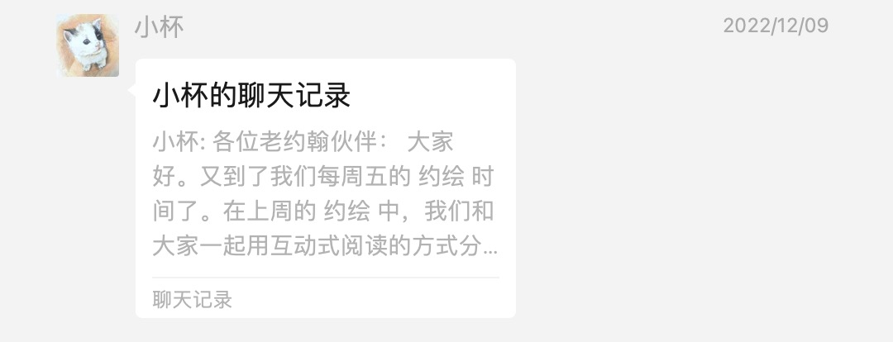
（插入本期分享链接）
上次的分享结束后，有小伙伴在群里说，通过这样的共读分享，好像每一本绘本看上去都很好看。是的，从我个人来说，大部分的绘本都好看，各有各的好看。
比如有的就算不看内容只看图就很美，视觉上就给人美的享受的绘本：
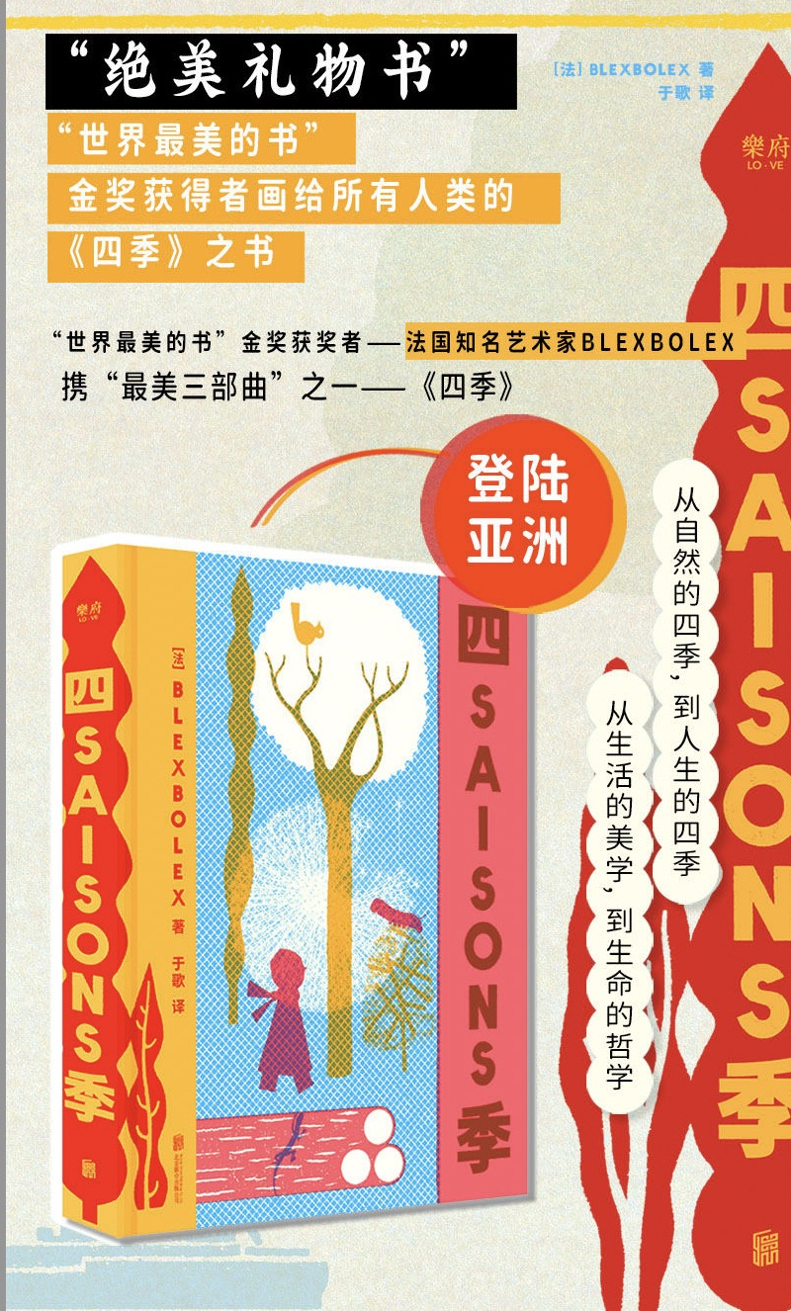
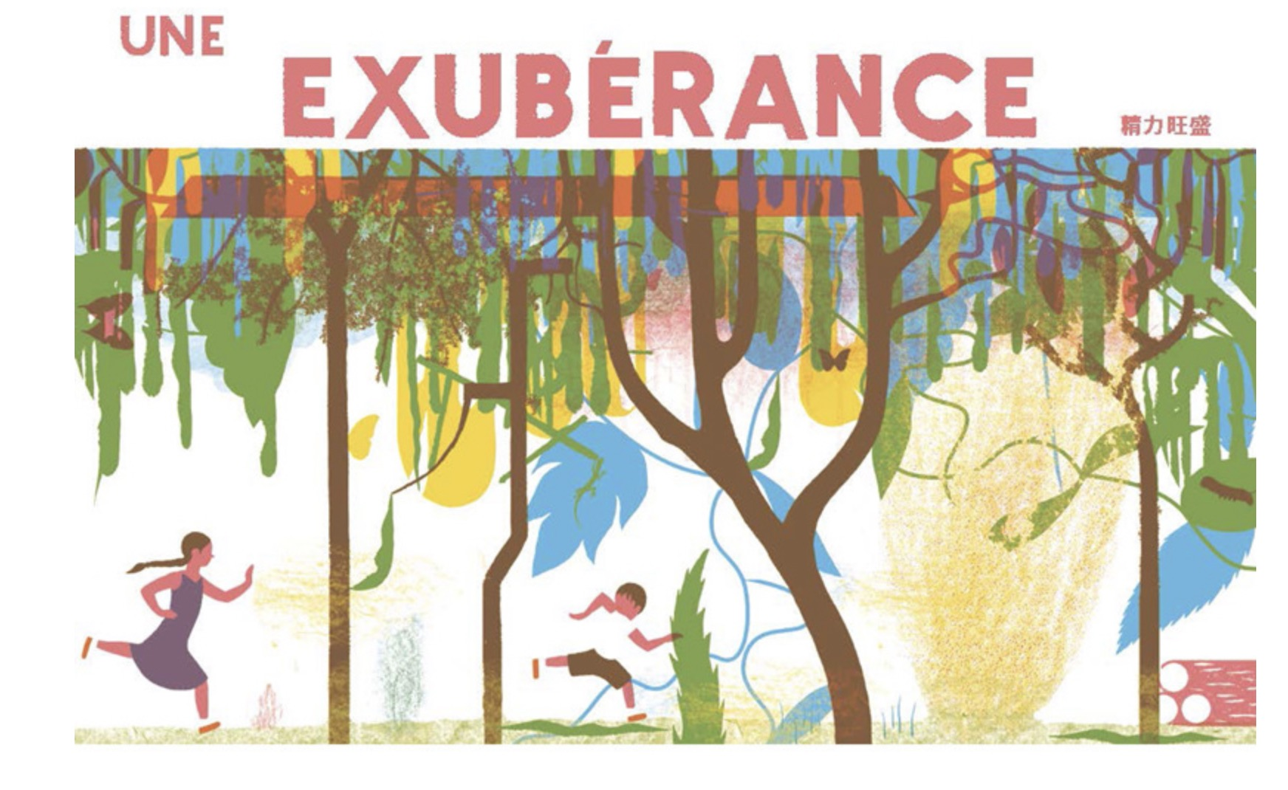
读着这样的“美”绘本，是不是会让我们多一双眼睛发现原来平平淡淡、甚至一地鸡毛的生活，也有那么多触手可及的小美好？在一本书中找到片刻的宁静和治愈）
比如会让你无限惊叹作者的创意、感觉自己也跟着脑洞大开的绘本：
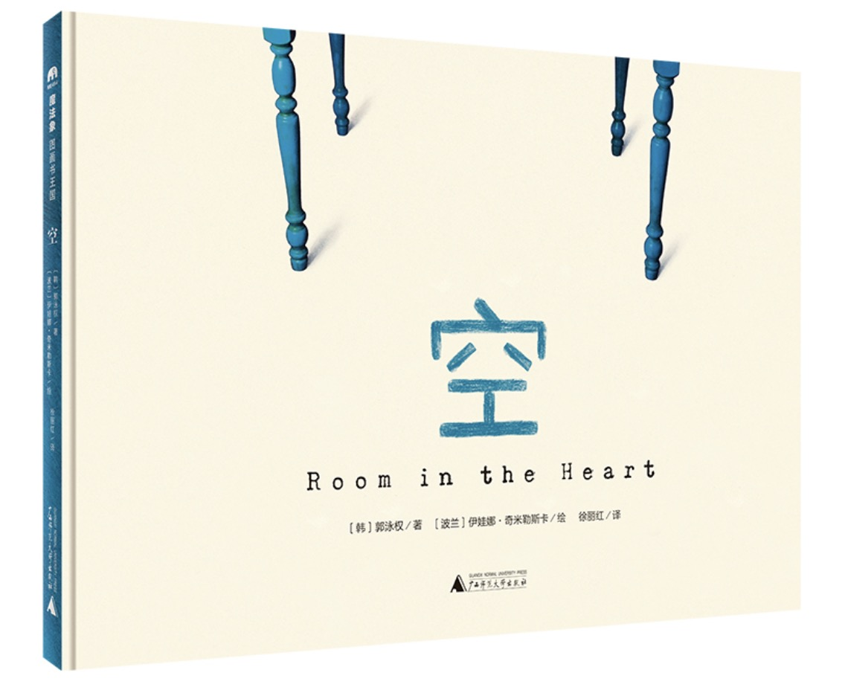
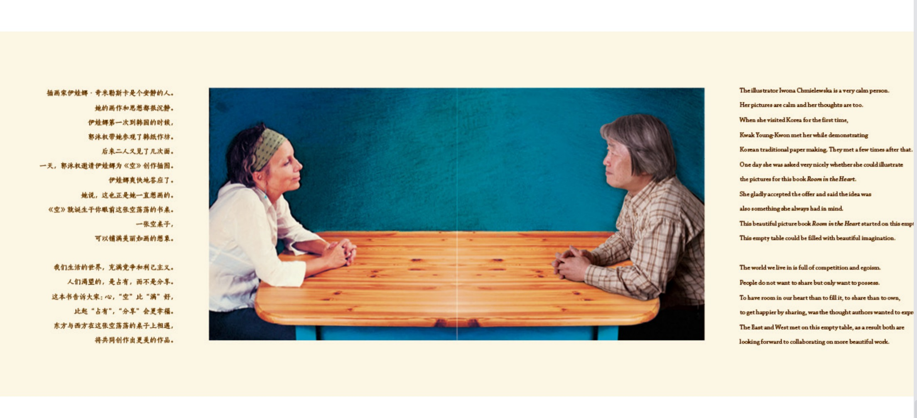
所有关于“满与空”、“舍与得”的故事都在这张看上去空空荡荡的桌子上上演。读这本绘本的时候，我会遮住右边，先看左边的文字，想象伊娃娜会用她的脑洞来作怎样的表达？每每拿开手，总是会惊叹她的创意、思想的深度和艺术表现力。读这样的绘本，真的是视觉与智力的双重挑战和享受（后台共享资源有全本ppt：）
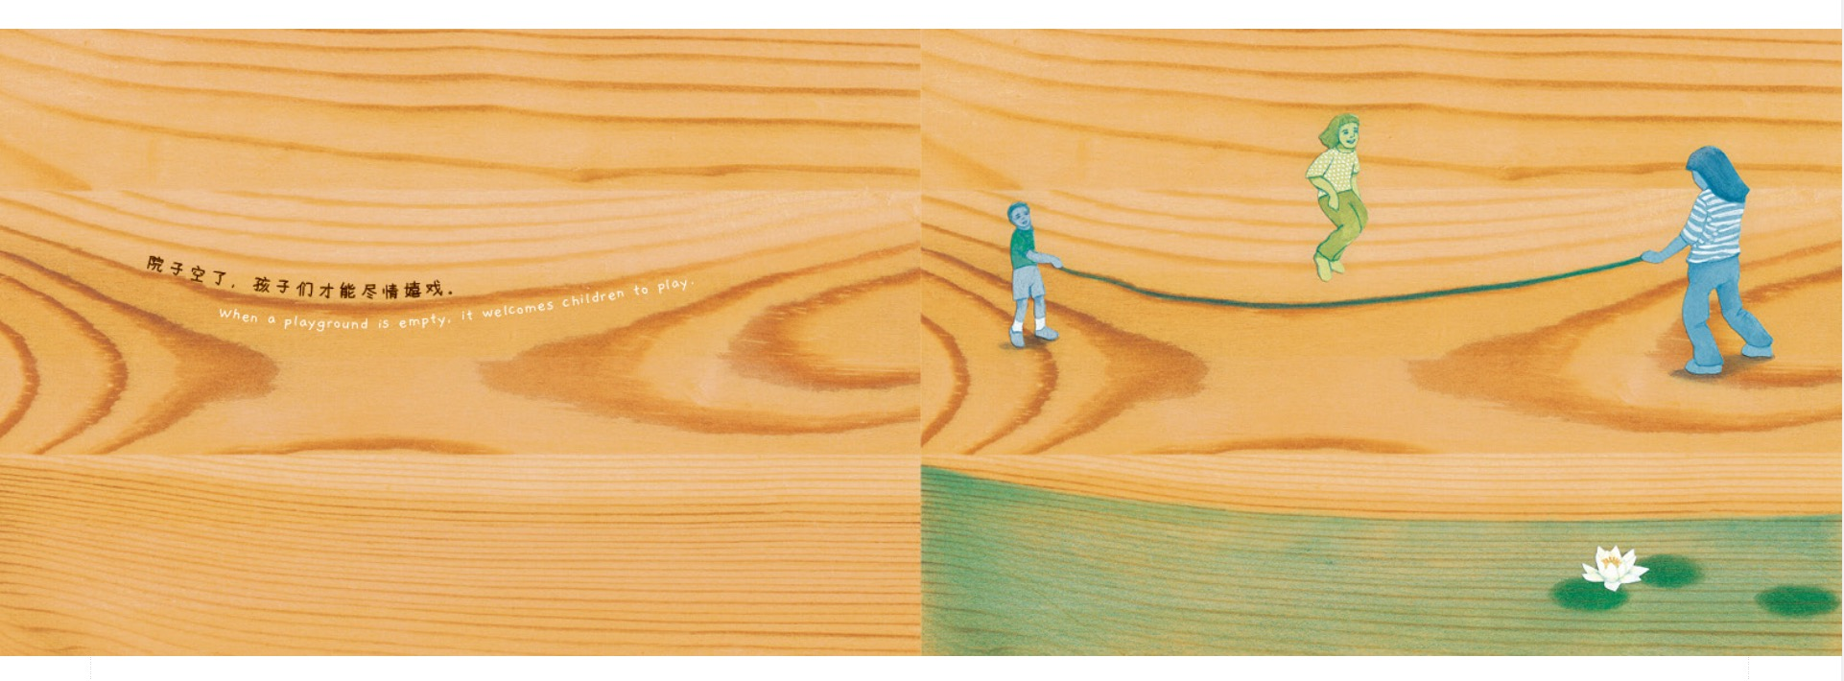
顺便给大家种草一下伊娃娜最新出版的一本绘本《这样折起来》，不是叫大家一定要买的意思哦，只是单纯想跟大家分享世界上有这么好的书可读，总归是不平常日子里的一点小确幸。关于这本书，有兴趣的小伙伴可以看这里：
https://mp.weixin.qq.com/s/hqmKxq6I7aWWMhvm3hijSw
当然，还有很多绘本，你平时看，可能可能感受比较平淡也看不太出妙处；但在某些特定的情境之下，却能读出不一样的意味，引起强烈共鸣，也给人不一样的力量。
因为众所周知的原因，这段时间不管身处何处，大家的心绪可能都颇不宁静。除了等待，好像也没有更多更好的办法度过这“黎明前的黑暗”。我们一起来读3本绘本吧。
作为绘本馆的专业阅读推广人，我想各位在这段时间可以做的一个工作之一，就是把一些适合当下阅读的绘本分享给你的会员，让会员从更多的维度去认识绘本、感受绘本、爱上绘本。另外，也算是通过这样的分享给大家创造一个小小的宁静的避风港或者说是提供一些微小的治愈吧。
把绘本和生活联结在一起来说绘本、谈生活，也是一种阅读，一种分享。
话题分享：绘本与生活：适合当下阅读的3本绘本分享
关 键 词：爱孩子 爱阅读 爱生活
联结绘本与生活，让绘本和生活变得更美好

1、《迈尔太太放轻松》：用具体的小事打败眼前的大焦虑
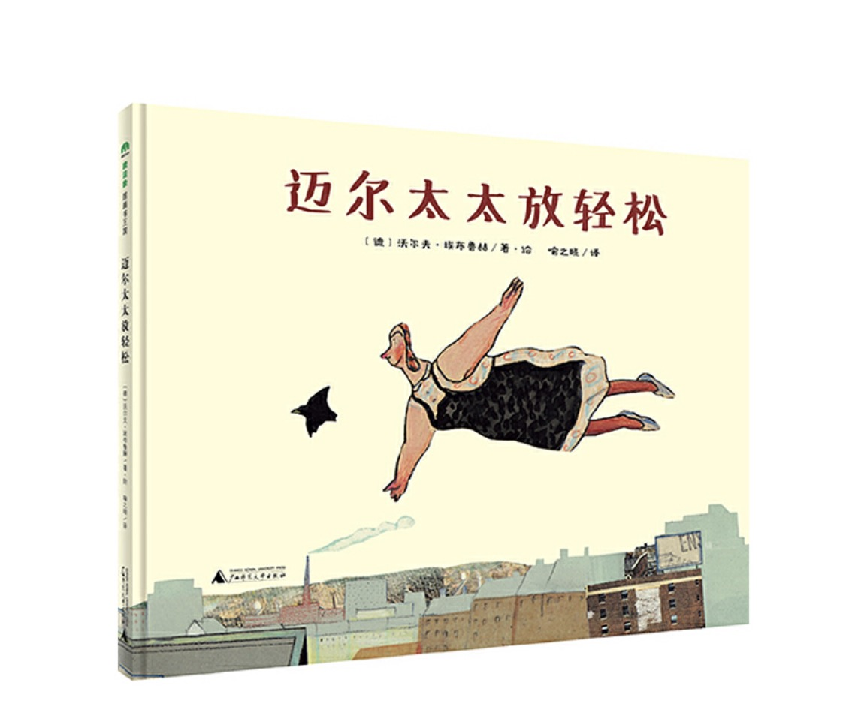
第一本想跟大家分享的是今年年末（12月11日）与我们永别的另一位绘本大师沃尔夫.埃布鲁赫的作品。说起这个名字大家可能一时想不起是哪位大师，但说起他的作品，在读绘本的人群中大概就是无人不知了。
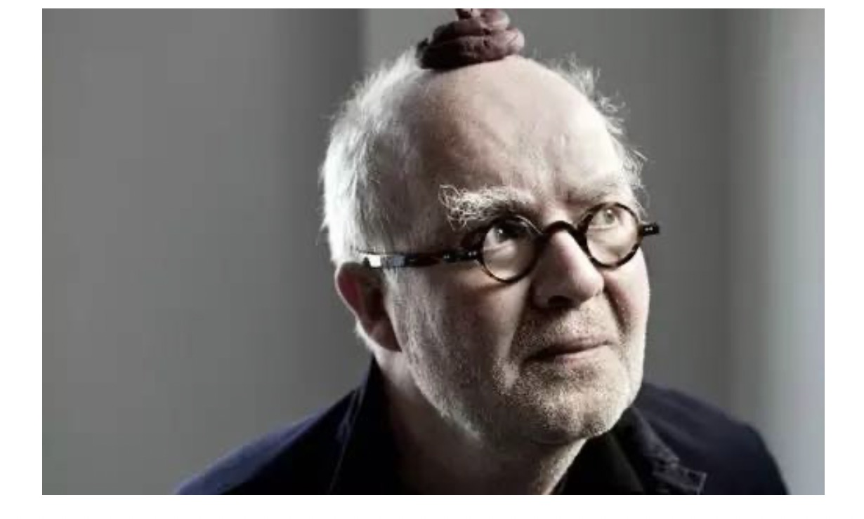
看到这张图，大家应该就恍然大悟了。其实这位大师除了创作了让无数小朋友从头笑到尾的便便绘本《是谁嗯嗯在我的头上》之外，还创作了很多深刻哲理的绘本。比如《当鸭子遇见死神》《大问题》等，当然还有今天我们想给大家分享的这本《迈尔太太放轻松》。
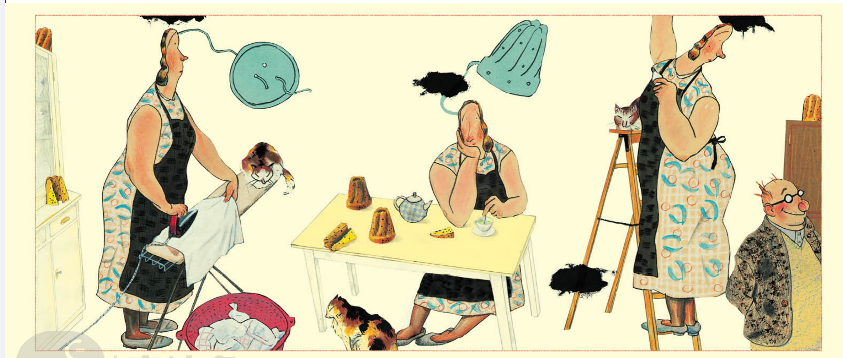
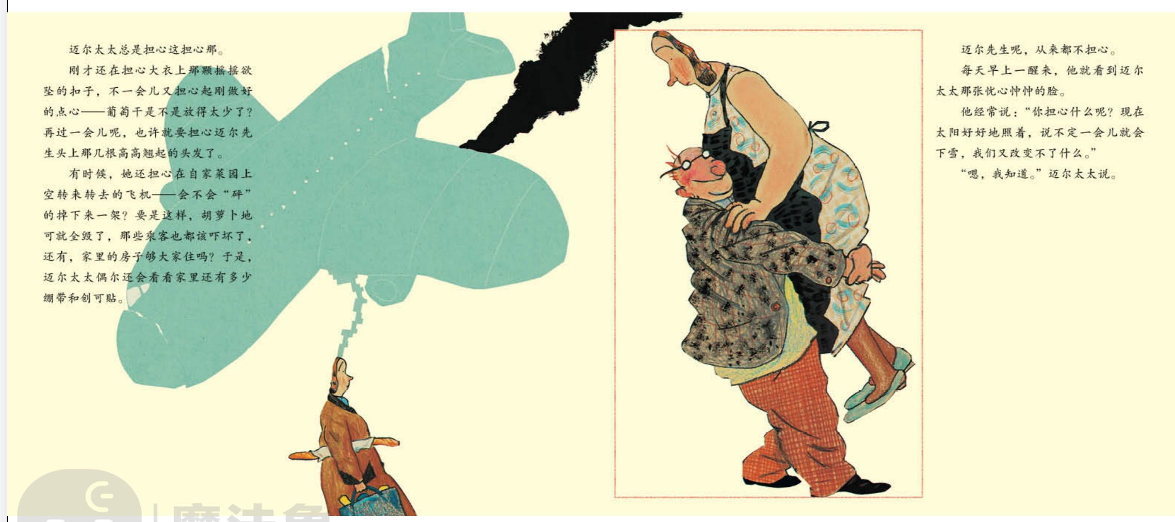
我们从故事开头两个大跨页就能看出，在当下的很多时候，我们很多人可能都是“迈尔太太”，我们像迈尔太太一样“总是担心这担心那”，小到大衣上的扣子是不是会掉、点心上放的葡萄干是不是放少了，大到飞机会不会掉下来、大巴会不会在她家门口上的弯道上打滚......偶尔还在看看家里的绷带和创口贴是不是够用......
是不是和我们现在的心境很类似呢？我们也总是会有各种各样的担心。恐就像绘本中那团一直跟着迈尔太太的那团黑云。
我们再来看看与迈尔太太形成鲜明对比的迈尔先生，“迈尔先生呢，从来都不担心。”他经常说：“你担心什么呢？现在太阳好好地照着，说不定一会儿就会下雪，我们又改变不了什么。”
——你看，迈尔太太和迈尔先生生活在同一个屋檐下，面临的其实是差不多的境况，但因为心态的不同，世界在两个人面前呈现的是完全不同的样子。是的，有时候，我们是需要一点像迈尔先生这样“我们又改变不了什么”那么就泰然自若、安然处之的心态。它不一定会让我们的境况变得马上好起来，但会让我们有更好地状态去面对不那么好的现实。这不正是我们当下需要的吗？
是什么让迈尔太太真正变得轻松了呢？——不是迈尔先生始终如一的宽慰、拥抱、胡椒薄荷茶（当然这些也是一定的缓解迈尔太太焦虑的作用，但不是最重要的让事情发生根本性变化的推动力），我认为让迈尔太太真正“变轻松”的，是她找到了一件具体的事情——帮助一只从鸟巢里掉出来的小鸟。从这件具体的小事开始，迈尔太太开始了一系列的具体的行动：给小鸟找合适的鸟窝，把小鸟喂养大，教小鸟学习飞翔......正是因为这些具体的事情，让迈尔太太把以前的各种担心都抛到了脑后。
是的，如果当下你也在为各种各样的事情焦虑、恐惧，就像不知道那只靴子什么时候会落下的那种焦虑，不妨也试着找一些具体的事情来分散自己的焦虑。工作的时候工作，下班之后满天飞的消息看一眼就好（看得再多除了徒增焦虑也不会改变什么），多做一些具体的事情，比如为家人做饭增加营养，把家里整理得干净清爽一些，和家人一起做做运动，做一件平时一直想做但没时间做的事情......
绘本中的迈尔先生就是一个很好的例子，你看迈尔太太有这样那样担心的时候，他总有那么多的事情可做：“他一直忙着做自己喜欢的事情。他有数不清的爱好，剪纸只是其中之一。”
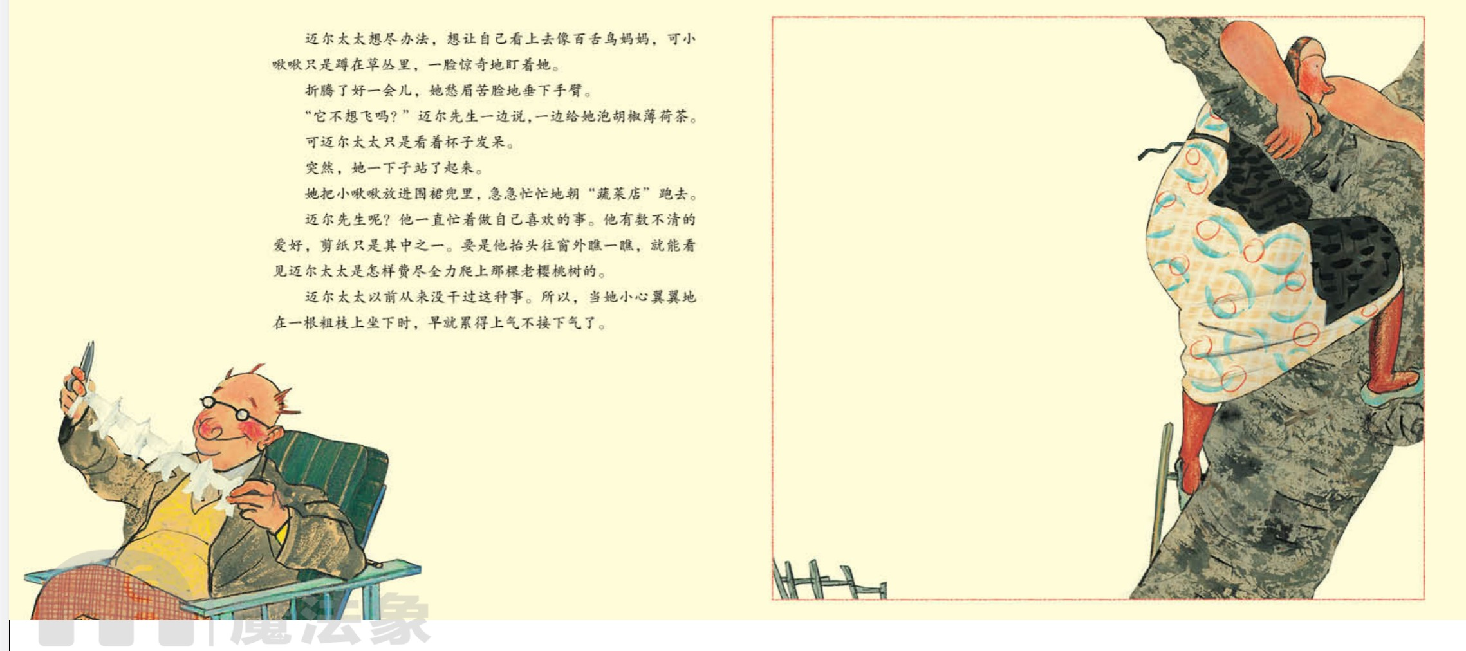
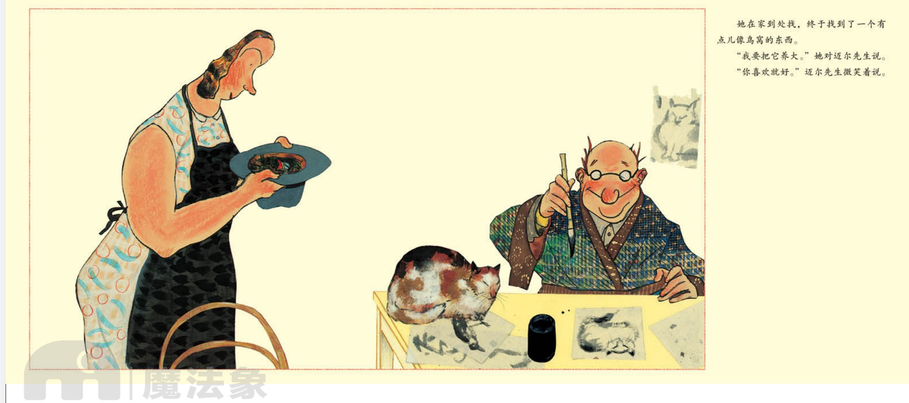
让我们用一件具体的事情来面对当下的生活，都“放轻松”一点吧。读读这本绘本，或许，也是我们放轻松一点的方式之一。
2、《爷爷是个造梦师》：凛冽寒冬，不如我们来说说春天的美好吧
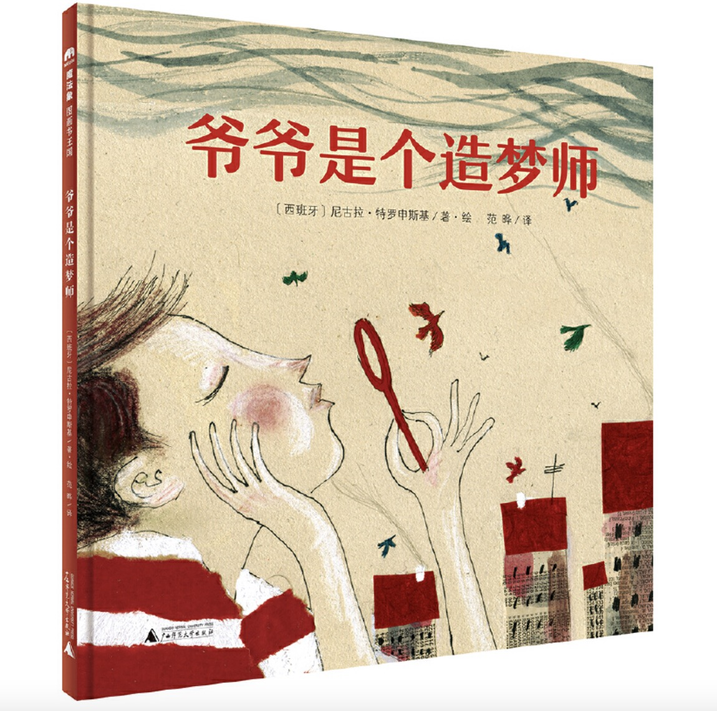
这也是一本我很喜欢的绘本，也非常适合当下阅读。是啊，人在困境中，如果能够看到希望，困难似乎也没那么难了。这个时候，做一些美梦或许能帮我们找到力量、重燃希望。就像《田佛阿佛》中那些伴着小田鼠们度过难捱的冬天的阿佛的诗。
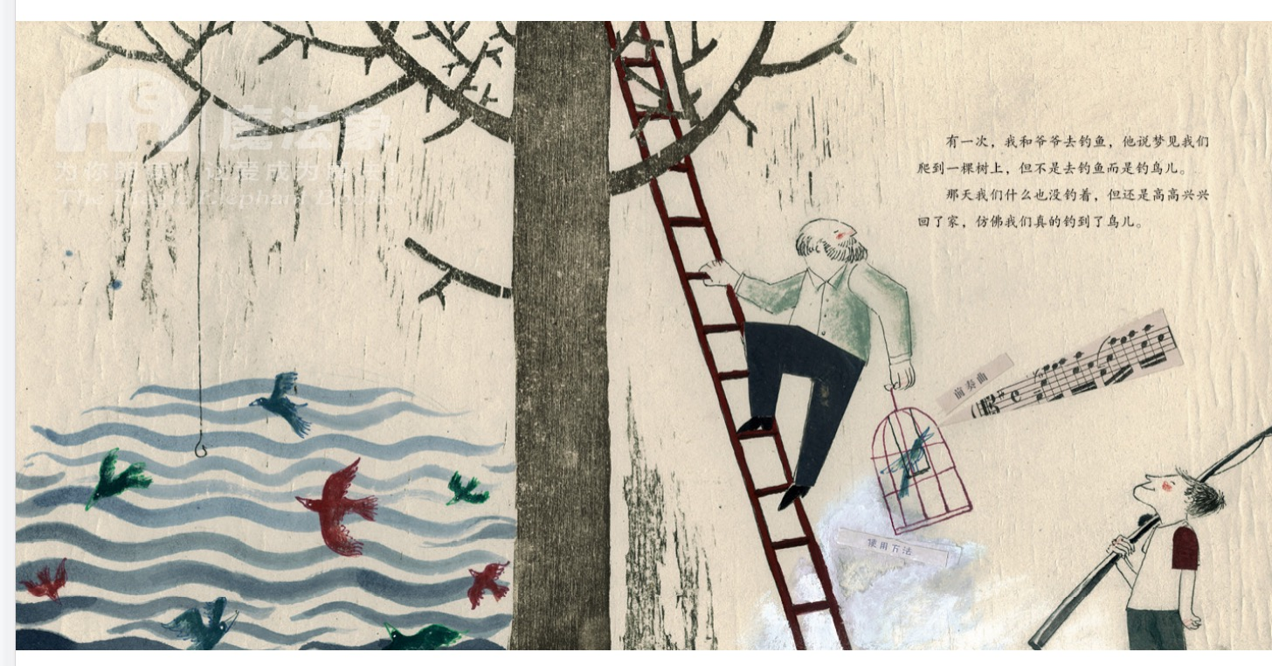
在这个故事中，爷爷是个名副其实的造梦师，他说他梦见妈妈做的汤是星星汤，每个盘子里都有星系，还有流星和彗星，于是妈妈做的蔬菜汤，我们都觉得美味极了；爷爷说他梦见想当他梦见面包师是船长，在北冰洋遨游。他梦见卖水果的女人成了大明星。于是，想当足球运动员的清洁工，想当乐队指挥的服务员和想当宇航员的修理工都来找爷爷做梦。后来，大家把面包师尊称为船长，虽然谁也不确定他的船在哪儿，大家总找卖水果的女人要签名，虽然谁也不记得在哪部电影里见过她。
爷爷从不记得自己的梦，但他编出来的梦，给大家带来了快乐。每个人都在伟大的梦想和平庸的现实里快乐地生活着。
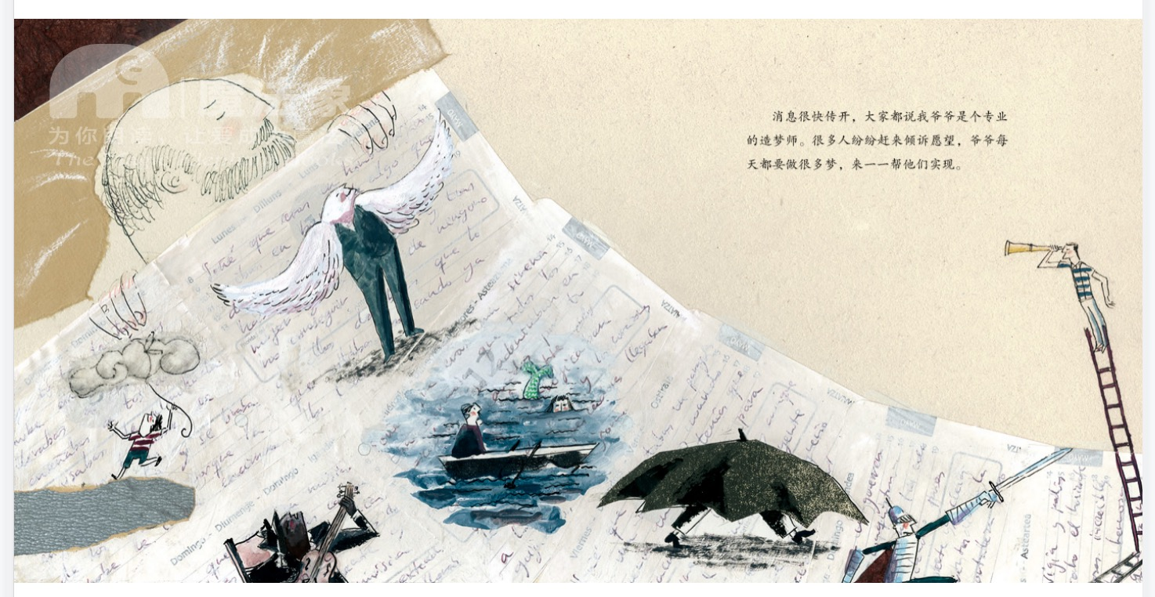
越是艰难时刻越是需要激情和梦想。困在时间里的当下，我们不如像这本绘本里的爷爷那样，当一回造梦师吧，说说当我们终于能够平平常常地走出家门的时候，我们想去哪里，想和什么人见面，会是什么样的情景？......梦越具体越好。你看这个故事中，为什么那么多人都相信爷爷的梦呢，因为细节丰富有画面感所以才更显真实、可信度高嘛。爷爷告诉想当船长的面包店老板，“梦见他是一艘破冰船的船长，遨游在北冰洋，独角鲸纷纷向他致敬。”短短一句话，是不是画面感有了，真实度百分百了？为什么呢？因为很具体：破冰船船长、北冰洋、独角鲸。
所以，这本绘本也是一本很好地可以让孩子模仿写想象作文的范本。想象既要合逻辑，也要有细节。和孩子一起读读这本绘本，造一个春暖花开的梦吧。
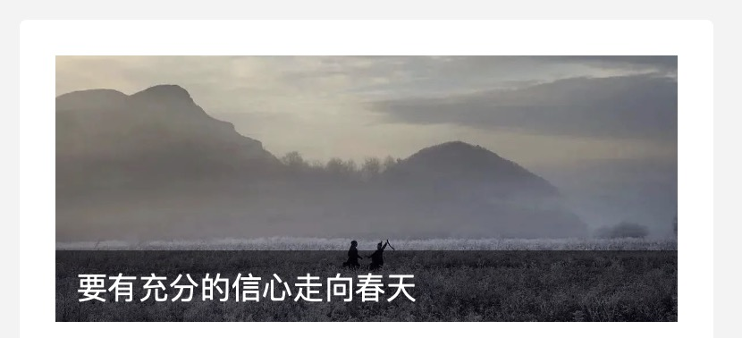
3、《蜂蜜山》：总要出发，总有抵达
最后想要和大家一起分享的一本绘本也是我很喜欢的一本，兼顾十足的童趣和深沉的意味的绘本：《蜂蜜山》。
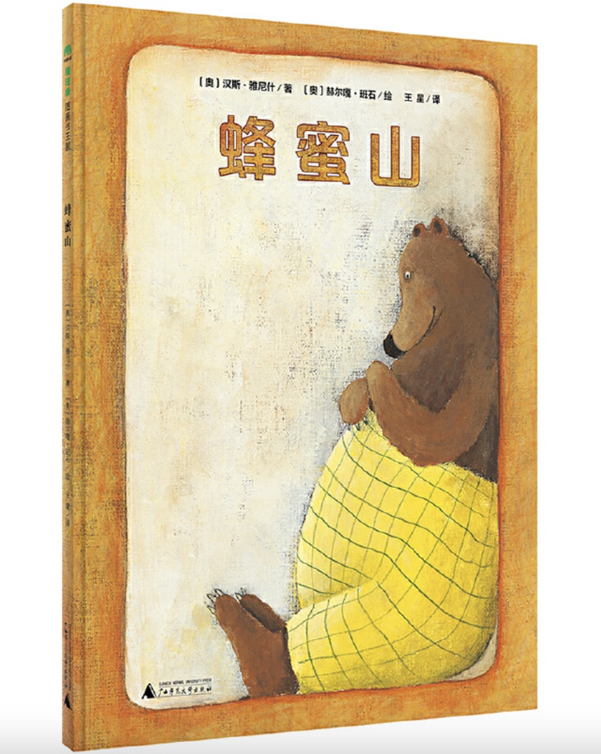

故事说的是：大熊本从睡梦中醒来，他感到“特别特别饿！是熊才有的饥饿！”这时候一只蜜蜂对他说：“去蜂蜜山吧。”于是本就出发了。一路上，他遇见了很多动物，他问他们蜂蜜山在哪里，猫告诉他蜂蜜山在牛奶湖旁边，狗告诉他蜂蜜山挨着骨头塔，老鼠告诉他蜂蜜山在大奶酪金字塔后面，乌鸦告诉他走过面包桥就到了......直到蜜蜂对他说：“傻瓜！逗你玩呢！哪有什么蜂蜜山呀！”他不信，还是一直向前走......故事的最后，熊找到了他的蜂蜜山吗？——答案在读这本书的读者你的心中，由你来定义故事的结局。
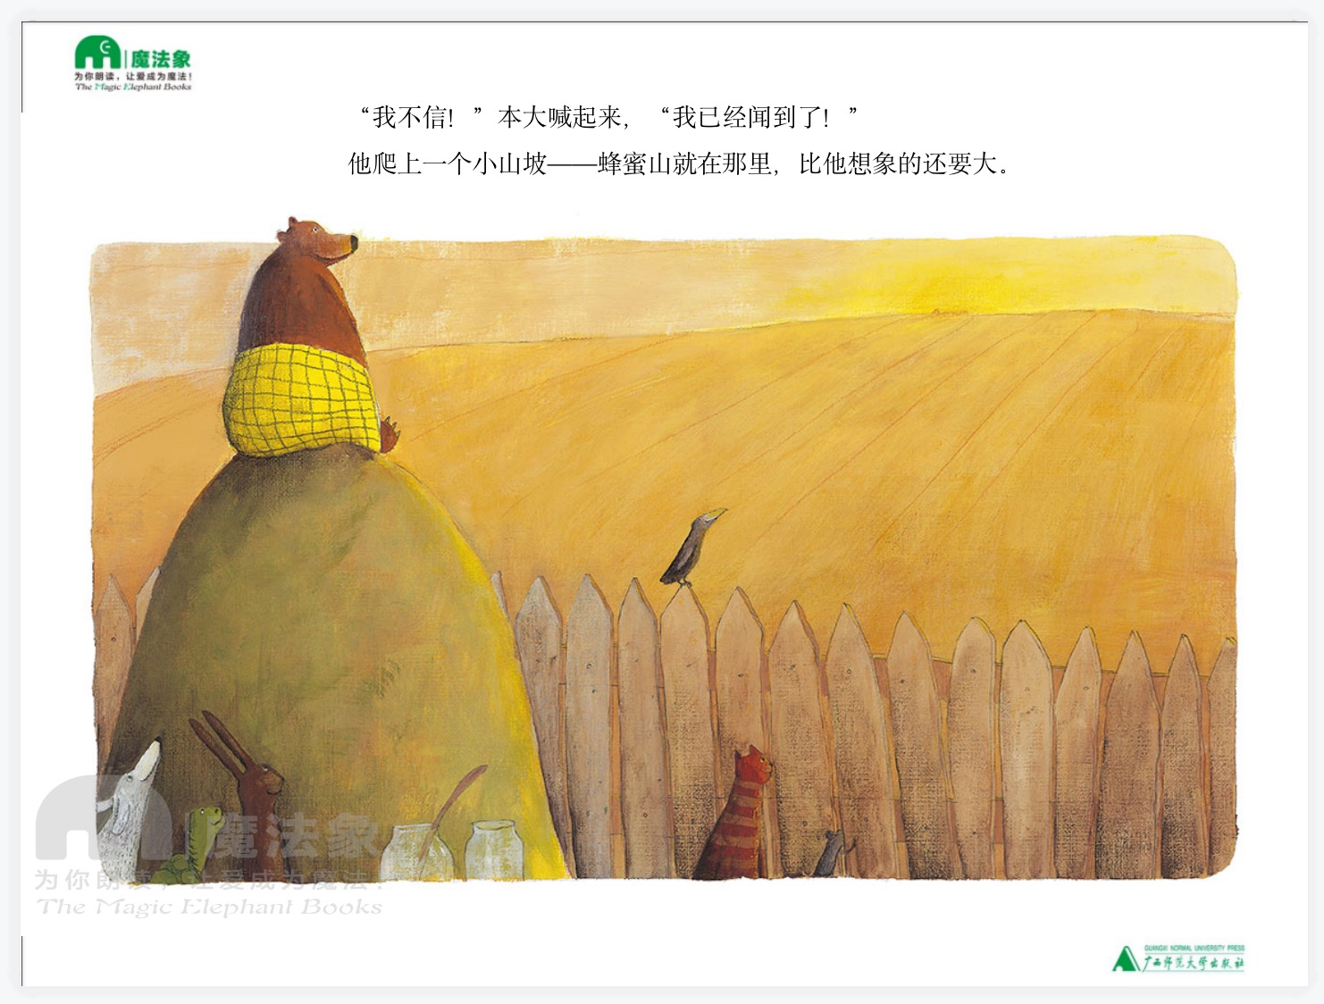
在当下，我们每个人的情况都有点类似于故事中的这只熊，我们各有各的“饥饿”，没有谁能轻轻松松地找到自己的“蜂蜜山”。就像故事中的熊遇到的动物们一样，有的根本不相信有蜂蜜山，有的则不相信自己能到达蜂蜜山，只有这只既相信有蜂蜜山又相信自己能到达蜂蜜山的熊出发了，一直一直向前走。无论最后他是否找到了自己的蜂蜜山，他一定跟出发时的那只熊不一样了，你看最后他看到的那处金黄，不就是对勇敢者的一种奖赏吗？
所以呢，无论当下我们处于什么样的境况，我们也要像这只带上蜂蜜罐就出发的熊那样，总要出发，总有抵达。梦想还是要有的，万一实现了呢？是吧？
这三本绘本，其实可能都算是比较冷门也不太好读的绘本，但是，如果与我们如今的情境对应起来，就会读出别样的意味，也会给我们带来正向的力量。
和孩子一起阅读的意义有时也在于此，它不一定能帮我们解决现实层面的问题，但是，从阅读中获得的思考和收获，或许会让我们更有勇气和力量来面对现实，用不一样的视角来看待现实，转角就会遇见“解法”；或许，会让我们有坚持的力量，终究会守得云开见日出，穿过暴风雨的你，也终究是不一样了。
或许有小伙伴会说，这样的绘本，看上去孩子好像不太读得懂，更适合大人阅读。其实不然，故事传递的虽然是深刻的意义，但是讲述方式仍然是孩子式的、孩子气的，是孩子可以理解和感知的。而且，故事也有大量的留白，让我们可以跟孩子一起互动阅读，从共同的阅读和交流中真实地触摸到故事的内核。

